МИНИСТЕРСТВО НАУКИ И ВЫСШЕГО ОБРАЗОВАНИЯ
РОССИЙСКОЙ ФЕДЕРАЦИИ
федеральное государственное бюджетное образовательное учреждение
высшего образования
«УЛЬЯНОВСКИЙ ГОСУДАРСТВЕННЫЙ ТЕХНИЧЕСКИЙ УНИВЕРСИТЕТ»
Кафедра «Информационные системы»
Дисциплина «Интернет-программирование»
Лабораторная работа №4
AJAX, REST API, Компоненты на JS

Выполнил:
студент гр. ПИбд-23
Кадышев М. И.
Проверил:
преподаватель
Истюков Т. А.

Ульяновск,
2025 г.
Вариант
Стриминговый сервис.
Задание
- В рамках данной лабораторной работы необходимо разработать компонент на чистом JS (pure JS) для отображения, редактирования и удаления сущностей некоторой предметной области (см. ЛР 3). Компонент должен состоять из трех модулей: контроллер, модель, представление. При разработке компонента необходимо придерживаться архитектуры MVC.
- Представление компонента может быть сформировано на основе шаблона (HTML Template) или сгенерировано с помощью методов JS (createElement и т. д.).
- Shadow DOM можно использовать на свое усмотрение.
- Для работы компонента необходимо реализовать прототип серверной части приложения с REST API на основе json-server. Модель данных БД json-server должна содержать не менее трех сущностей: одна основная, две вспомогательные. Между основной и вспомогательными сущностями должна существовать связь «один-ко-многим» (на уровне id). Для работы с json-server следует внести изменения в файл package.json.
- Взаимодействие между клиентом и сервером необходимо реализовать с помощью асинхронных функций (async/await) и методов Fetch API.
- При разработке ЛР не следует изменять макет, полученный ранее в ЛР 3. Следует дополнить ранее созданный макет дополнительными кнопками для вызова функций создания, редактирования и удаления сущностей. Для создания и редактирования сущностей необходимо использовать форму, которая располагается на отдельной странице или в модальном окне. Располагать форму на странице со списком сущностей нельзя.
- Файлы проекта и отчет должны быть загружены в git-репозиторий на сервере http://student.git.athene.tech/
Выполнение
Был разработан компонент на чистом JS для отображения, редактирования и удаления новостей на главной странице, основанный на архитектуре MVC и состоящий из контроллера, модели и представления. Представление компонента сформировано используя методы JS. Shadow DOM не используется. Был установлен json-server. Были использованы асинхронные функции (async/await) и методы Fetch API. Изначальный макет изменен не был. Была добавлена форма добавления новости в модальном окне.
В базе данных db.json хранятся три сущности: исполнитель, страна и эпоха:
- Исполнитель (основная сущность):
  - id – уникальный идентификатор
  - name – название исполнителя или группы
  - description – описание исполнителя
  - epochId – идентификатор эпохи
  - countryId – идентификатор страны
- Страна (вспомогательная сущность):
  - id – уникальный идентификатор
  - name – название страны
- Эпоха (вспомогательная сущность):
  - id – уникальный идентификатор
  - name – название эпохи (например, "1980-е")
Были реализованы CRUD-операции для основной сущности «Исполнитель» (createArtist, getAllArtists, updateArtist, deleteArtist) и операции чтения (R) для вспомогательных сущностей «Страна» и «Эпоха» (getCountries, getEpochs).

Скриншоты
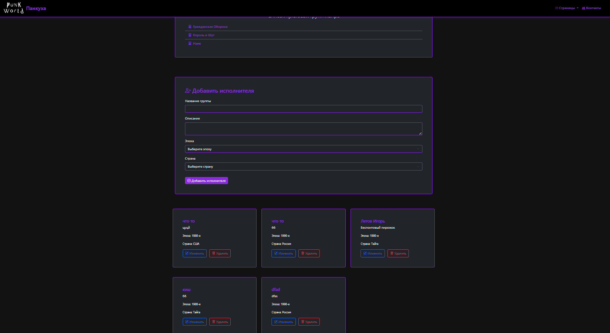
Страница с уже добавленными сущностями
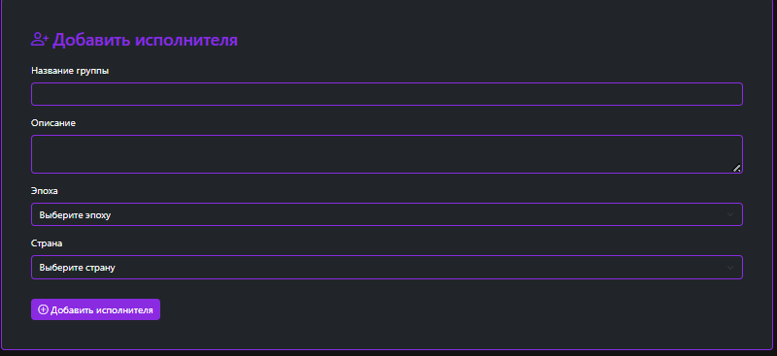
Форма добавления артиста
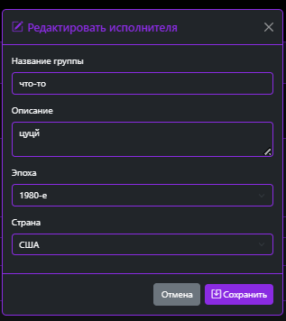
Форма редактирования артиста (между формами нет никакой разницы, просто при редактировании поля формы автоматически заполняются уже имеющейся информацией)
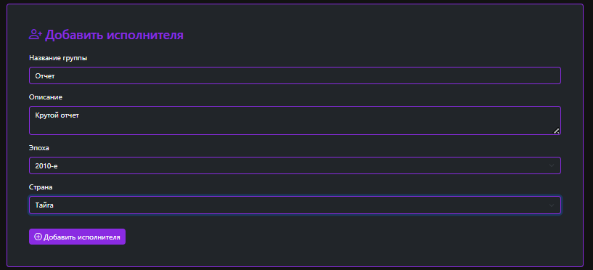
Добавляем нового артиста
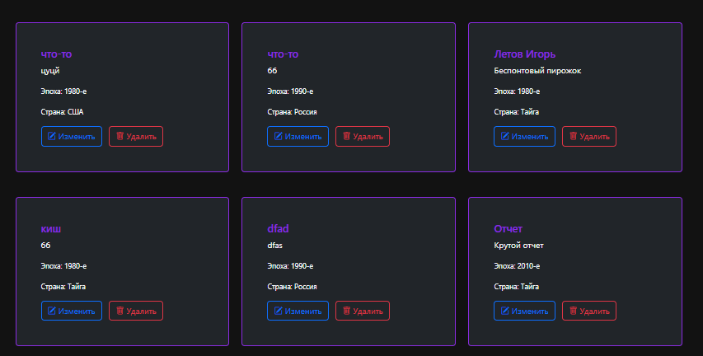
Результат
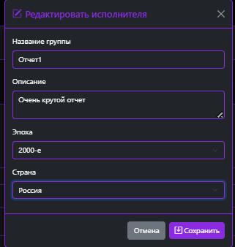
Редактируем артиста, которого добавили
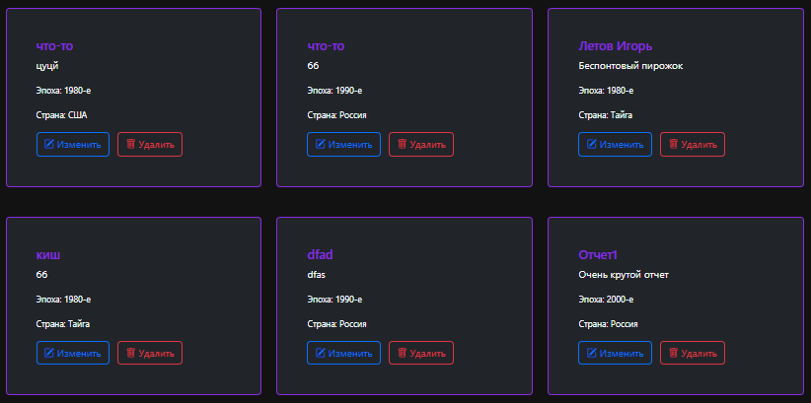
Результат

Исходный код

// index.html
<!DOCTYPE html>
<html lang="ru">
<head>
<meta charset="UTF-8">
<meta name="viewport" content="width=device-width, initial-scale=1.0">
<title>Панкуха - Главная</title>
<link rel="stylesheet" href="../css/style.css">
<link rel="stylesheet" href="https://cdn.jsdelivr.net/npm/bootstrap@5.3.3/dist/css/bootstrap.min.css">
<link rel="stylesheet" href="https://cdn.jsdelivr.net/npm/bootstrap-icons@1.11.3/font/bootstrap-icons.css">
</head>
<body>
<header class="navbar">
<div class="container">
<div class="logo">
<img src="logo.png" alt="Логотип Панкуха">
</div>
<h1 class="site-title">Панкуха</h1>
<nav class="nav">
<ul class="nav-list">
<li class="nav-item"><a href="index.html" class="nav-link">Главная</a></li>
<li class="nav-item dropdown">
<span class="nav-link dropdown-toggle" data-bs-toggle="dropdown">Страницы</span>
<ul class="dropdown-menu">
<li><a href="catalog.html" class="dropdown-item">Каталог</a></li>
<li><a href="grobKaifIliBolshe.html" class="dropdown-item">Песня</a></li>
<li><a href="punkrock.html" class="dropdown-item">Исполнитель</a></li>
</ul>
</li>
<li class="nav-item"><a href="contacts.html" class="nav-link">Контакты</a></li>
</ul>
</nav>
</div>
</header>
<main id="app" class="container">
<h1>Стриминговый сервис "Панкуха"</h1>
<section>
<h2 class="lead">Реализованные страницы:</h2>
<ul class="list-group spisok">
<li class="list-group-item list-group-item-action"><a href="index.html">Главная страница</a></li>
<li class="list-group-item list-group-item-action"><a href="grob.html">Страница исполнителя</a></li>
<li class="list-group-item list-group-item-action"><a href="grobKaifIliBolshe.html">Страница песни</a></li>
<li class="list-group-item list-group-item-action"><a href="catalog.html">Каталог</a></li>
<li class="list-group-item list-group-item-action"><a href="catalog.html">Страница каталога</a></li>
</ul>
</section>
</main>
<footer class="container text-center">
<p>© 2025. Все права защищены.</p>
<a href="privacy.html">Политика конфиденциальности</a>
</footer>
<script type="module" src="../js/main.js"></script>
</body>
</html>

// punkrock.html
<!DOCTYPE html>
<html lang="ru">
<head>
<meta charset="UTF-8">
<meta name="viewport" content="width=device-width, initial-scale=1.0">
<title>Панкуха - Исполнители</title>
<link rel="stylesheet" href="../css/style.css">
<link rel="stylesheet" href="https://cdn.jsdelivr.net/npm/bootstrap@5.3.3/dist/css/bootstrap.min.css">
<link rel="stylesheet" href="https://cdn.jsdelivr.net/npm/bootstrap-icons@1.11.3/font/bootstrap-icons.css">
</head>
<body>
<header class="navbar">
<div class="container">
<div class="logo">
<img src="logo.png" alt="Логотип Панкуха">
</div>
<h1 class="site-title">Панкуха</h1>
<nav class="nav">
<ul class="nav-list">
<li class="nav-item"><a href="index.html" class="nav-link">Главная</a></li>
<li class="nav-item dropdown">
<span class="nav-link dropdown-toggle" data-bs-toggle="dropdown">Страницы</span>
<ul class="dropdown-menu">
<li><a href="catalog.html" class="dropdown-item">Каталог</a></li>
<li><a href="grobKaifIliBolshe.html" class="dropdown-item">Песня</a></li>
<li><a href="punkrock.html" class="dropdown-item">Исполнитель</a></li>
</ul>
</li>
<li class="nav-item"><a href="contacts.html" class="nav-link">Контакты</a></li>
</ul>
</nav>
</div>
</header>
<main id="app" class="container">
<h1>Перечень исполнителей панк-рока</h1>
<p class="lead">Список культовых групп жанра</p>
<div id="artistsContainer" class="row">
<div class="col-md-4 mb-4">
<div class="card bg-dark border-punk">
<div class="card-body">
<h5 class="card-title text-punk"><a href="grob.html">Гражданская Оборона</a></h5>
<p class="card-text text-light">Культовая панк-группа</p>
</div>
</div>
</div>
<div class="col-md-4 mb-4">
<div class="card bg-dark border-punk">
<div class="card-body">
<h5 class="card-title text-punk">Король и Шут</h5>
<p class="card-text text-light">Легендарная панк-рок группа</p>
</div>
</div>
</div>
<div class="col-md-4 mb-4">
<div class="card bg-dark border-punk">
<div class="card-body">
<h5 class="card-title text-punk">Наив</h5>
<p class="card-text text-light">Классика российского панк-рока</p>
</div>
</div>
</div>
</div>
<section>
<h2>Добавить исполнителя</h2>
<form id="artistForm">
<div class="mb-3">
<label for="artistName" class="form-label">Название группы</label>
<input type="text" class="form-control" id="artistName" required>
</div>
<div class="mb-3">
<label for="description" class="form-label">Описание</label>
<textarea class="form-control" id="description" rows="4" required></textarea>
</div>
<div class="mb-3">
<label for="artistEpoch" class="form-label">Эпоха</label>
<select class="form-select" id="artistEpoch" required>
<option value="">Выберите эпоху</option>
</select>
</div>
<div class="mb-3">
<label for="artistCountry" class="form-label">Страна</label>
<select class="form-select" id="artistCountry" required>
<option value="">Выберите страну</option>
</select>
</div>
<button type="submit" class="btn btn-punk">Добавить исполнителя</button>
</form>
</section>
<div class="modal fade" id="editArtistModal" tabindex="-1">
<div class="modal-dialog">
<div class="modal-content bg-dark">
<div class="modal-header border-punk">
<h5 class="modal-title text-punk">Редактировать исполнителя</h5>
<button type="button" class="btn-close btn-close-white" data-bs-dismiss="modal"></button>
</div>
<div class="modal-body">
<form id="editArtistForm">
<input type="hidden" id="editArtistId">
<div class="mb-3">
<label for="editArtistName" class="form-label">Название группы</label>
<input type="text" class="form-control" id="editArtistName" required>
</div>
<div class="mb-3">
<label for="editDescription" class="form-label">Описание</label>
<textarea class="form-control" id="editDescription" rows="4" required></textarea>
</div>
<div class="mb-3">
<label for="editArtistEpoch" class="form-label">Эпоха</label>
<select class="form-select" id="editArtistEpoch" required>
<option value="">Выберите эпоху</option>
</select>
</div>
<div class="mb-3">
<label for="editArtistCountry" class="form-label">Страна</label>
<select class="form-select" id="editArtistCountry" required>
<option value="">Выберите страну</option>
</select>
</div>
</form>
</div>
<div class="modal-footer border-punk">
<button type="button" class="btn btn-outline-secondary" data-bs-dismiss="modal">Отмена</button>
<button type="button" class="btn btn-punk" id="saveEditArtist">Сохранить</button>
</div>
</div>
</div>
</div>
</main>
<footer class="container text-center">
<p>© 2025. Все права защищены.</p>
<a href="privacy.html">Политика конфиденциальности</a>
</footer>
<script type="module" src="../js/main.js"></script>
</body>
</html>

// grobKaifIliBolshe.html
<!DOCTYPE html>
<html lang="ru">
<head>
<meta charset="UTF-8">
<meta name="viewport" content="width=device-width, initial-scale=1.0">
<title>Панкуха - Песня</title>
<link rel="stylesheet" href="../css/style.css">
<link rel="stylesheet" href="https://cdn.jsdelivr.net/npm/bootstrap@5.3.3/dist/css/bootstrap.min.css">
<link rel="stylesheet" href="https://cdn.jsdelivr.net/npm/bootstrap-icons@1.11.3/font/bootstrap-icons.css">
</head>
<body>
<header class="navbar">
<div class="container">
<div class="logo">
<img src="logo.png" alt="Логотип Панкуха">
</div>
<h1 class="site-title">Панкуха</h1>
<nav class="nav">
<ul class="nav-list">
<li class="nav-item"><a href="index.html" class="nav-link">Главная</a></li>
<li class="nav-item dropdown">
<span class="nav-link dropdown-toggle" data-bs-toggle="dropdown">Страницы</span>
<ul class="dropdown-menu">
<li><a href="catalog.html" class="dropdown-item">Каталог</a></li>
<li><a href="grobKaifIliBolshe.html" class="dropdown-item">Песня</a></li>
<li><a href="punkrock.html" class="dropdown-item">Исполнитель</a></li>
</ul>
</li>
<li class="nav-item"><a href="contacts.html" class="nav-link">Контакты</a></li>
</ul>
</nav>
</div>
</header>
<main id="app" class="container">
<h1>Кайф или больше</h1>
<p class="lead">Гражданская Оборона</p>
<section>
<h2>Описание</h2>
<ul class="list-group spisok">
<li class="list-group-item">Была выпущена в 1987 году</li>
<li class="list-group-item">Входит в альбом "Некрофилия"</li>
</ul>
</section>
<section>
<h2>Текст песни:</h2>
<div class="lyrics">
<p>[Куплет 1]</p>
<p>Рука повисла в небе, полном до краёв<br>
Мои ошибки устилают мой позор<br>
Я сочно благодарен, словно кошкин блёв<br>
И смачно богомолен, словно приговор</p>
<p class="chorus">[Припев]</p>
<p class="chorus">Но мне придётся выбирать<br>
Кайф или больше<br>
Рай или больше<br>
Свет или больше... Хей-йо</p>
<p>[Куплет 2]</p>
<p>Я буду ласковым, как тёплый банный лист<br>
Я буду вежливым, как битое окно<br>
Я буду благотворен, словно онанист<br>
Я буду зазеркален, словно всё равно</p>
<p class="chorus">[Припев]</p>
<p class="chorus">Но мне придётся выбирать<br>
Кайф или больше<br>
Рай или больше<br>
Свет или больше...хей-йо</p>
</div>
</section>
</main>
<footer class="container text-center">
<p>© 2025. Все права защищены.</p>
<a href="privacy.html">Политика конфиденциальности</a>
</footer>
<script type="module" src="../js/main.js"></script>
</body>
</html>

// grob.html
<!DOCTYPE html>
<html lang="ru">
<head>
<meta charset="UTF-8">
<meta name="viewport" content="width=device-width, initial-scale=1.0">
<title>Панкуха - Гражданская Оборона</title>
<link rel="stylesheet" href="../css/style.css">
<link rel="stylesheet" href="https://cdn.jsdelivr.net/npm/bootstrap@5.3.3/dist/css/bootstrap.min.css">
<link rel="stylesheet" href="https://cdn.jsdelivr.net/npm/bootstrap-icons@1.11.3/font/bootstrap-icons.css">
</head>
<body>
<header class="navbar">
<div class="container">
<div class="logo">
<img src="logo.png" alt="Логотип Панкуха">
</div>
<h1 class="site-title">Панкуха</h1>
<nav class="nav">
<ul class="nav-list">
<li class="nav-item"><a href="index.html" class="nav-link">Главная</a></li>
<li class="nav-item dropdown">
<span class="nav-link dropdown-toggle" data-bs-toggle="dropdown">Страницы</span>
<ul class="dropdown-menu">
<li><a href="catalog.html" class="dropdown-item">Каталог</a></li>
<li><a href="grobKaifIliBolshe.html" class="dropdown-item">Песня</a></li>
<li><a href="punkrock.html" class="dropdown-item">Исполнитель</a></li>
</ul>
</li>
<li class="nav-item"><a href="contacts.html" class="nav-link">Контакты</a></li>
</ul>
</nav>
</div>
</header>
<main id="app" class="container">
<h1>Гражданская Оборона</h1>
<p class="lead">Здесь можно почитать инфу про исполнителя и перейти на песню</p>
<div class="artist-card card">
<p>«Гражданская Оборона» — культовая советская и российская рок-группа, основанная в 1984 году в Омске Егором Летовым.
Коллектив стал одним из самых влиятельных в андеграундной среде.</p>
<p>Музыка «Гражданской Обороны» сочетает в себе элементы панк-рока, гаражного рока и лоу-фая.
Несмотря на минималистичный подход к звучанию, группа смогла создать уникальный стиль.</p>
<p>Среди самых известных альбомов группы — «Тоталитаризм», «Мышеловка», «Здорово и вечно»,
«Русское поле экспериментов» и «Инструкция по выживанию». Творчество «Гражданской Обороны»
остается актуальным и по сей день, а Егор Летов считается одной из ключевых фигур в истории
русской рок-музыки.</p>
</div>
<h2>Популярные песни:</h2>
<ul class="list-group spisok">
<li class="list-group-item list-group-item-action"><a href="grobKaifIliBolshe.html">Кайф или больше</a></li>
<li class="list-group-item list-group-item-action">Зоопарк</li>
<li class="list-group-item list-group-item-action">Новая патриотическая</li>
</ul>
</main>
<footer class="container text-center">
<p>© 2025. Все права защищены.</p>
<a href="privacy.html">Политика конфиденциальности</a>
</footer>
<script type="module" src="../js/main.js"></script>
</body>
</html>

// catalog.html
<!DOCTYPE html>
<html lang="ru">
<head>
<meta charset="UTF-8">
<meta name="viewport" content="width=device-width, initial-scale=1.0">
<title>Панкуха - Каталог</title>
<link rel="stylesheet" href="../css/style.css">
<link rel="stylesheet" href="https://cdn.jsdelivr.net/npm/bootstrap@5.3.3/dist/css/bootstrap.min.css">
<link rel="stylesheet" href="https://cdn.jsdelivr.net/npm/bootstrap-icons@1.11.3/font/bootstrap-icons.css">
</head>
<body>
<header class="navbar">
<div class="container">
<div class="logo">
<img src="logo.png" alt="Логотип Панкуха">
</div>
<h1 class="site-title">Панкуха</h1>
<nav class="nav">
<ul class="nav-list">
<li class="nav-item"><a href="index.html" class="nav-link">Главная</a></li>
<li class="nav-item dropdown">
<span class="nav-link dropdown-toggle" data-bs-toggle="dropdown">Страницы</span>
<ul class="dropdown-menu">
<li><a href="catalog.html" class="dropdown-item">Каталог</a></li>
<li><a href="grobKaifIliBolshe.html" class="dropdown-item">Песня</a></li>
<li><a href="punkrock.html" class="dropdown-item">Исполнитель</a></li>
</ul>
</li>
<li class="nav-item"><a href="contacts.html" class="nav-link">Контакты</a></li>
</ul>
</nav>
</div>
</header>
<main id="app" class="container">
<h1>Каталог</h1>
<div class="row">
<div class="col-md-4">
<div class="card catalog-item">
<div class="card-body">
<h5 class="card-title"><a href="punkrock.html">Панк-Рок</a></h5>
</div>
</div>
</div>
<div class="col-md-4">
<div class="card catalog-item">
<div class="card-body">
<h5 class="card-title">Психоделика</h5>
</div>
</div>
</div>
<div class="col-md-4">
<div class="card catalog-item">
<div class="card-body">
<h5 class="card-title">Гаражный панк</h5>
</div>
</div>
</div>
</div>
</main>
<footer class="container text-center">
<p>© 2025. Все права защищены.</p>
<a href="privacy.html">Политика конфиденциальности</a>
</footer>
<script type="module" src="../js/main.js"></script>
</body>
</html>

// package.json
{
"name": "my-project",
"private": true,
"version": "0.0.0",
"type": "module",
"scripts": {
"dev": "vite",
"build": "vite build",
"preview": "vite preview",
"lint": "eslint .",
"format": "prettier --write .",
"prepare": "husky install",
"start:server": "json-server --watch db.json --port 3000"
},
"dependencies": {
"bootstrap": "^5.3.3",
"bootstrap-icons": "^1.11.3"
},
"devDependencies": {
"eslint": "^8.56.0",
"eslint-config-prettier": "^10.0.2",
"prettier": "^3.2.5",
"vite": "^5.1.0",
"vite-plugin-html": "^3.2.0",
"json-server": "^0.17.4"
}
}

// ArtistView.js
export default class ArtistView {
constructor() {
this.artistsContainer = document.getElementById('artistsContainer');
this.artistForm = document.getElementById('artistForm');
this.editArtistModal = document.getElementById('editArtistModal');
this.saveEditArtistBtn = document.getElementById('saveEditArtist');

if (!this.artistsContainer || !this.artistForm || !this.editArtistModal || !this.saveEditArtistBtn) {
console.error('Не найдены необходимые элементы DOM');
}
}

renderArtists(artists) {
console.log('Рендеринг артистов:', artists); // Отладка
this.artistsContainer.innerHTML = artists.map(artist => {
console.log('Обработка артиста:', artist); // Отладка
return `
<div class="col-md-4 mb-4">
<div class="card bg-dark border-punk">
<div class="card-body">
<h5 class="card-title text-punk">${artist.name}</h5>
<p class="card-text text-light">${artist.description || 'Нет описания'}</p>
<p class="card-text text-light"><small>Эпоха: ${artist.epoch?.name || 'Не указана'}</small></p>
<p class="card-text text-light"><small>Страна: ${artist.country?.name || 'Не указана'}</small></p>
<button class="btn btn-outline-primary edit-btn me-2" data-id="${artist.id}">
<i class="bi bi-pencil-square"></i> Изменить
</button>
<button class="btn btn-outline-danger delete-btn" data-id="${artist.id}">
<i class="bi bi-trash"></i> Удалить
</button>
</div>
</div>
</div>
`;
}).join('');
}

initCountries(countries) {
const renderSelect = (selectId) => {
const select = document.getElementById(selectId);
select.innerHTML = '<option value="">Выберите страну</option>';
countries.forEach(country => {
const option = document.createElement('option');
option.value = country.id;
option.textContent = country.name;
select.appendChild(option);
});
};

renderSelect('artistCountry');
renderSelect('editArtistCountry');
}

initEpochs(epochs) {
const renderSelect = (selectId) => {
const select = document.getElementById(selectId);
select.innerHTML = '<option value="">Выберите эпоху</option>';
epochs.forEach(epoch => {
const option = document.createElement('option');
option.value = epoch.id;
option.textContent = epoch.name;
select.appendChild(option);
});
};

renderSelect('artistEpoch');
renderSelect('editArtistEpoch');
}

showEditForm(artist) {
console.log('Открытие формы редактирования:', artist); // Отладка
document.getElementById('editArtistName').value = artist.name || '';
document.getElementById('editDescription').value = artist.description || '';
document.getElementById('editArtistEpoch').value = artist.epoch?.id || artist.epochId || '';
document.getElementById('editArtistCountry').value = artist.country?.id || artist.countryId || '';
document.getElementById('editArtistId').value = artist.id;

new bootstrap.Modal(this.editArtistModal).show();
}

bindAddArtist(handler) {
this.artistForm.addEventListener('submit', async (e) => {
e.preventDefault();
const artist = {
name: document.getElementById('artistName').value.trim(),
description: document.getElementById('description').value.trim(),
epochId: parseInt(document.getElementById('artistEpoch').value) || null,
countryId: parseInt(document.getElementById('artistCountry').value) || null
};

console.log('Данные для добавления:', artist); // Отладка
if (!artist.name || !artist.description || !artist.epochId || !artist.countryId) {
alert('Все поля обязательны!');
return;
}

try {
await handler(artist);
this.artistForm.reset();
} catch (error) {
alert('Ошибка при добавлении исполнителя: ' + error.message);
}
});
}

bindDeleteArtist(handler) {
this.artistsContainer.addEventListener('click', (e) => {
if (e.target.closest('.delete-btn')) {
const id = e.target.closest('.delete-btn').dataset.id;
handler(id);
}
});
}

bindEditArtist(handler) {
this.artistsContainer.addEventListener('click', (e) => {
if (e.target.closest('.edit-btn')) {
const id = e.target.closest('.edit-btn').dataset.id;
handler(id);
}
});
}

bindSaveEditArtist(handler) {
this.saveEditArtistBtn.addEventListener('click', async () => {
const artist = {
id: document.getElementById('editArtistId').value,
name: document.getElementById('editArtistName').value.trim(),
description: document.getElementById('editDescription').value.trim(),
epochId: parseInt(document.getElementById('editArtistEpoch').value) || null,
countryId: parseInt(document.getElementById('editArtistCountry').value) || null
};

console.log('Данные для обновления:', artist); // Отладка
if (!artist.name || !artist.description || !artist.epochId || !artist.countryId) {
alert('Все поля обязательны!');
return;
}

try {
await handler(artist);
bootstrap.Modal.getInstance(this.editArtistModal).hide();
} catch (error) {
alert('Ошибка при обновлении исполнителя: ' + error.message);
}
});
}
}

// ArtistModel.js
export default class ArtistModel {
constructor() {
this.apiUrl = 'http://localhost:3000';
}

async getAll() {
try {
const [artistsResponse, countriesResponse, epochsResponse] = await Promise.all([
fetch(`${this.apiUrl}/artists`),
fetch(`${this.apiUrl}/countries`),
fetch(`${this.apiUrl}/epochs`)
]);
if (!artistsResponse.ok || !countriesResponse.ok || !epochsResponse.ok) {
throw new Error('Ошибка загрузки данных');
}
const artists = await artistsResponse.json();
const countries = await countriesResponse.json();
const epochs = await epochsResponse.json();

console.log('Сырые артисты:', artists);
console.log('Страны:', countries);
console.log('Эпохи:', epochs);

const artistsWithRelations = artists.map(artist => {
const countryId = Number(artist.countryId); // Приводим к числу
const epochId = Number(artist.epochId); // Приводим к числу
const country = countries.find(c => Number(c.id) === countryId) || { id: null, name: 'Не указана' };
const epoch = epochs.find(e => Number(e.id) === epochId) || { id: null, name: 'Не указана' };
console.log(`Артист ${artist.name}: countryId=${countryId}, country=${JSON.stringify(country)}, epochId=${epochId}, epoch=${JSON.stringify(epoch)}`);
return {
...artist,
country,
epoch
};
});

console.log('Артисты с отношениями:', artistsWithRelations);
return artistsWithRelations;
} catch (error) {
console.error('Ошибка в getAll:', error);
throw error;
}
}

async getById(id) {
try {
const [artistResponse, countriesResponse, epochsResponse] = await Promise.all([
fetch(`${this.apiUrl}/artists/${id}`),
fetch(`${this.apiUrl}/countries`),
fetch(`${this.apiUrl}/epochs`)
]);
if (!artistResponse.ok || !countriesResponse.ok || !epochsResponse.ok) {
throw new Error('Ошибка загрузки данных');
}
const artist = await artistResponse.json();
const countries = await countriesResponse.json();
const epochs = await epochsResponse.json();

const countryId = Number(artist.countryId); // Приводим к числу
const epochId = Number(artist.epochId); // Приводим к числу
const country = countries.find(c => Number(c.id) === countryId) || { id: null, name: 'Не указана' };
const epoch = epochs.find(e => Number(e.id) === epochId) || { id: null, name: 'Не указана' };
console.log(`Артист ${artist.name}: countryId=${countryId}, country=${JSON.stringify(country)}, epochId=${epochId}, epoch=${JSON.stringify(epoch)}`);

const artistWithRelations = {
...artist,
country,
epoch
};

console.log('Полученный артист с отношениями:', artistWithRelations);
return artistWithRelations;
} catch (error) {
console.error('Ошибка в getById:', error);
throw error;
}
}

async getCountries() {
try {
const response = await fetch(`${this.apiUrl}/countries`);
if (!response.ok) throw new Error('Ошибка загрузки стран');
return await response.json();
} catch (error) {
console.error('Ошибка в getCountries:', error);
throw error;
}
}

async getEpochs() {
try {
const response = await fetch(`${this.apiUrl}/epochs`);
if (!response.ok) throw new Error('Ошибка загрузки эпох');
return await response.json();
} catch (error) {
console.error('Ошибка в getEpochs:', error);
throw error;
}
}

async create(artist) {
try {
const response = await fetch(`${this.apiUrl}/artists`, {
method: 'POST',
headers: { 'Content-Type': 'application/json' },
body: JSON.stringify(artist)
});
if (!response.ok) throw new Error('Ошибка создания исполнителя');
const createdArtist = await response.json();
console.log('Созданный артист:', createdArtist);
return createdArtist;
} catch (error) {
console.error('Ошибка в create:', error);
throw error;
}
}

async update(id, artist) {
try {
const response = await fetch(`${this.apiUrl}/artists/${id}`, {
method: 'PATCH',
headers: { 'Content-Type': 'application/json' },
body: JSON.stringify(artist)
});
if (!response.ok) throw new Error('Ошибка обновления исполнителя');
const updatedArtist = await response.json();
console.log('Обновленный артист:', updatedArtist);
return updatedArtist;
} catch (error) {
console.error('Ошибка в update:', error);
throw error;
}
}

async delete(id) {
try {
const response = await fetch(`${this.apiUrl}/artists/${id}`, {
method: 'DELETE'
});
if (!response.ok) throw new Error('Ошибка удаления исполнителя');
return true;
} catch (error) {
console.error('Ошибка в delete:', error);
throw error;
}
}
}

// ArtistController.js
export default class ArtistController {
constructor(model, view) {
this.model = model;
this.view = view;

// Привязка обработчиков
this.view.bindAddArtist(this.handleAddArtist);
this.view.bindDeleteArtist(this.handleDeleteArtist);
this.view.bindEditArtist(this.handleEditArtist);
this.view.bindSaveEditArtist(this.handleUpdateArtist);

// Инициализация приложения
this.init();
}

async init() {
try {
const [artists, countries, epochs] = await Promise.all([
this.model.getAll(),
this.model.getCountries(),
this.model.getEpochs()
]);
console.log('Инициализация данных:', { artists, countries, epochs }); // Отладка
// Проверяем, есть ли epoch и country у артистов
if (artists.length > 0) {
console.log('Пример артиста:', artists[0]);
}
this.view.renderArtists(artists);
this.view.initCountries(countries);
this.view.initEpochs(epochs);
} catch (error) {
console.error('Ошибка в init:', error);
alert('Ошибка загрузки данных: ' + error.message);
}
}

handleAddArtist = async (artist) => {
try {
console.log('Добавление артиста:', artist); // Отладка
await this.model.create(artist);
await this.init();
alert('Исполнитель добавлен!');
} catch (error) {
console.error('Ошибка в handleAddArtist:', error);
alert('Ошибка: ' + error.message);
}
};

handleDeleteArtist = async (id) => {
if (confirm('Удалить исполнителя?')) {
try {
await this.model.delete(id);
await this.init();
alert('Исполнитель удален!');
} catch (error) {
console.error('Ошибка в handleDeleteArtist:', error);
alert('Ошибка: ' + error.message);
}
}
};

handleEditArtist = async (id) => {
try {
const artist = await this.model.getById(id);
console.log('Редактирование артиста:', artist); // Отладка
if (!artist) {
throw new Error('Исполнитель не найден');
}
this.view.showEditForm(artist);
} catch (error) {
console.error('Ошибка в handleEditArtist:', error);
alert('Ошибка: ' + error.message);
}
};

handleUpdateArtist = async (artist) => {
try {
console.log('Обновление артиста:', artist); // Отладка
if (!artist.epochId || !artist.countryId) {
throw new Error('Эпоха и страна обязательны');
}
await this.model.update(artist.id, {
name: artist.name,
description: artist.description,
epochId: artist.epochId,
countryId: artist.countryId
});
await this.init();
alert('Изменения сохранены!');
} catch (error) {
console.error('Ошибка в handleUpdateArtist:', error);
alert('Ошибка: ' + error.message);
}
};
}

// main.js
import '../css/style.css'
import 'bootstrap';

// Импорты компонентов MVC
import ArtistModel from './model/ArtistModel.js';
import ArtistView from './view/ArtistView.js';
import ArtistController from './controller/ArtistController.js';

// Инициализация приложения
document.addEventListener('DOMContentLoaded', () => {
try {
const model = new ArtistModel();
const view = new ArtistView();
new ArtistController(model, view);
console.log('Приложение инициализировано');
} catch (error) {
console.error('Ошибка инициализации:', error);
}
});
//style.css
:root {
font-family: system-ui, Avenir, Helvetica, Arial, sans-serif;
line-height: 1.5;
font-weight: 400;

color-scheme: light dark;
color: rgba(255, 255, 255, 0.87);
background-color: #242424;

font-synthesis: none;
text-rendering: optimizeLegibility;
-webkit-font-smoothing: antialiased;
-moz-osx-font-smoothing: grayscale;
--punk-primary: blueviolet;
--punk-dark: #121212;
}

a {
font-size: 16px;
font-weight: 500;
color: blueviolet;
text-decoration: inherit;
}
a:hover {
color: #535bf2;
}

body {
margin: 0;
display: flex;

min-width: 320px;
min-height: 100vh;
background-color: var(--punk-dark);
color: white;
}

h1 {
font-size: 3.2em;
line-height: 1.1;
text-align: center;
}
.lyrics {
text-align: center;
line-height: 1.8;
font-size: 1.1rem;
}

.chorus {
font-weight: bold;
margin: 1.5rem 0;
}

#app {
max-width: 1280px;
margin: 0 auto;
padding: 2rem;
text-align: center;
}

.logo {
height: 6em;
padding: 1.5em;
will-change: filter;
transition: filter 300ms;
}
.logo:hover {
filter: drop-shadow(0 0 2em #646cffaa);
}
.logo.vanilla:hover {
filter: drop-shadow(0 0 2em #f7df1eaa);
}
/* Анимация карточек */
.catalog-item {
transition: transform 0.3s;
}
.catalog-item:hover {
transform: translateY(-5px);
box-shadow: 0 5px 15px rgba(138, 43, 226, 0.3);
}
.btn-punk {
background-color: blueviolet;
color: white;
border: none;
}

.btn-punk:hover {
background-color: #9d4edd;
color: white;
}

.artist-card {
transition: all 0.3s;
}

.artist-card:hover {
transform: translateY(-5px);
box-shadow: 0 5px 15px rgba(138, 43, 226, 0.4);
}

.bg-punk {
background-color: blueviolet !important;
}
/* Стиль кнопок */
.btn-outline-punk {
color: blueviolet;
border-color: blueviolet;
}
.btn-outline-punk:hover {
background-color: blueviolet;
color: white;
}

.card {
padding: 2em;
color: blueviolet;
}

.read-the-docs {
color: #888;
}

button {
border-radius: 8px;
border: 1px solid transparent;
padding: 0.6em 1.2em;
font-size: 1em;
font-weight: 500;
font-family: inherit;
background-color: #1a1a1a;
cursor: pointer;
transition: border-color 0.25s;
}
button:hover {
border-color: #646cff;
}
button:focus,
button:focus-visible {
outline: 4px auto -webkit-focus-ring-color;
}
.bg-punk {
background-color: var(--punk-primary) !important;
}

.text-punk {
color: var(--punk-primary) !important;
}
.border-punk {
border-color: var(--punk-primary) !important;
}
.nav-link:hover, .dropdown-item:hover {
color: white !important;
background-color: var(--punk-primary) !important;
}
.list-group-item-action:hover {
transform: translateX(5px);
transition: transform 0.3s;
}
.lead{
color: blueviolet;
text-align: center;
font-size: 20pt;
}

.navbar {
box-shadow: 0 0 15px rgba(138, 43, 226, 0.4);
}

.dropdown-menu {
background-color: #000 !important;
}

.nav-link:hover,
.nav-link:focus {
text-shadow: 0 0 8px blueviolet;
}

@media (prefers-color-scheme: light) {
:root {
color: #213547;
background-color: #ffffff;
}
a:hover {
color: #747bff;
}
button {
background-color: #f9f9f9;
}
}

